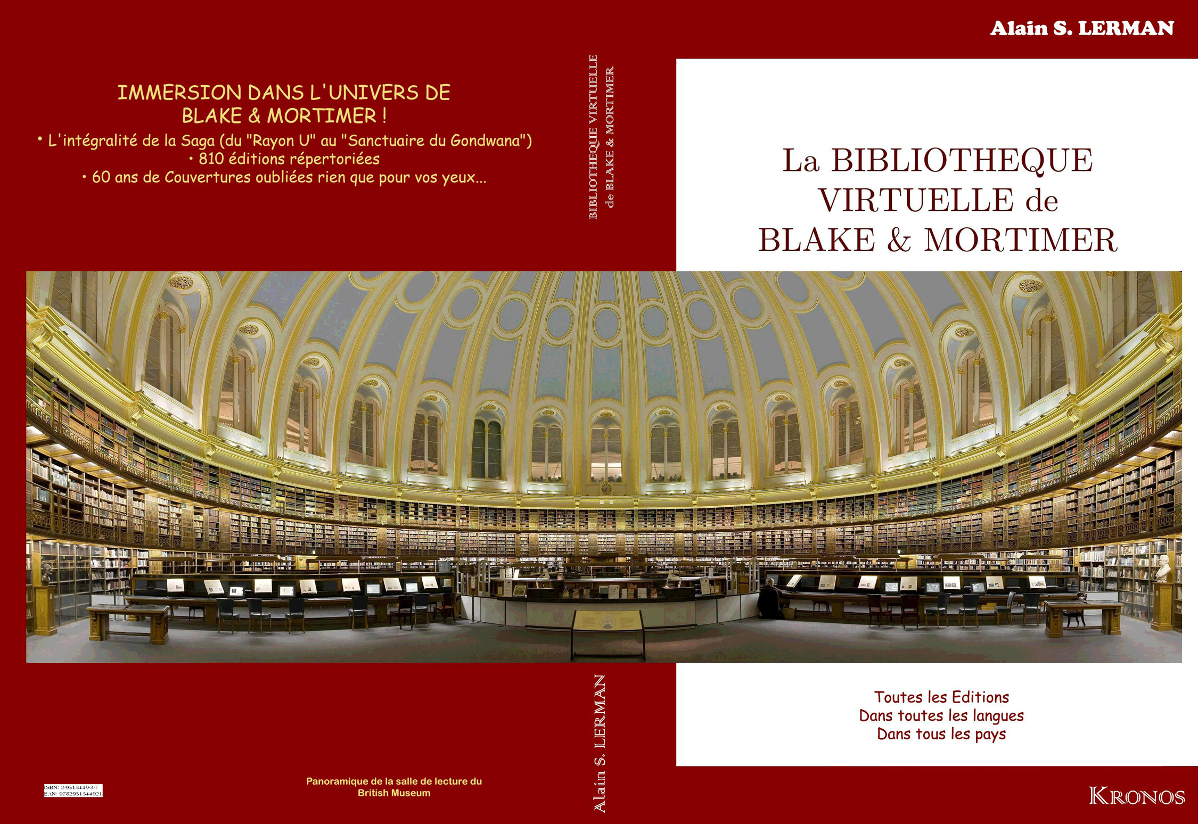
*Premier projet de Couverture, sujet à modifications

Pour les passionnés de Blake & Mortimer et les nostalgiques à la recherche de l’oiseau rare !!!

Après un an de recherches, de requêtes, de demandes, de lenteurs de toutes sortes, j’ai réussi à mener à son terme un recensement complet de la « Bibliothèque virtuelle de Blake & Mortimer » que je vous livre dans ce bel ouvrage.

Chaque Edition est décrite dans ses caractéristiques essentielles en face de la Couve correspondante.

Toutes les Editions :
888
copies différentes
Toutes les langues : 17 représentées par les traductions
Un Chapitre spécial pour le mythique Rayon ‘U’
Et une BD-hommage en 23 planches inédites et originales, réalisées en 1996 par Jérôme Presti
Près de 600 Couves sont présentes, en même temps que de nombreux 4ème Plats
196 pages format A5, Couve cartonnée
B. M.

Livre dispo vers la mi-décembre, accompagné d’un Tirage de Tête très limité
-Version standard : Couve blanche couverte par une jaquette inédite et appropriée
-Version Luxe : Couve cartonnée imprimée d’un dessin inédit, avec Dos toilé. Un signet marque-pages et un ex-libris inédits en sus.
Version standard : 300/400 ex. numérotés et signés. Le TT luxe portera sur 25 ex.

En vous espérant nombreux à vouloir découvrir tous les trésors de cette « Bibliothèque »… hors-commerce

Tous les collectionneurs et amateurs intéressés par l’acquisition de la « Bibliothèque virtuelle de Blake & Mortimer » peuvent me retourner le Bon de Souscription ci-joint sur : as_lerman@yahoo.fr, ou me laisser un message de réservation sur le forum : www.marquejaune.com

